
UNIVERSIDAD NACIONAL DE CÓRDOBA
Facultad de Ciencias Exactas, Físicas y Naturales

Cátedra de Arquitectura de Computadoras

Trabajo Práctico Nro. 2: UART
Fernández Oria, Luciano
luchoof212@gmail.com

Sieber, Braian
braiansieber@gmail.com

CONSIGNA:

En este trabajo práctico se nos solicitó desarrollar un sistema de comunicaion UART que reciba instrucciones para la ejecucion de operaciones en la ALU que desarrollamos en el TP1.

Requerimientos:

- Implementar en FPGA una comunicacion UART.

-Utilizar las placas de desarrollo Basys 3.

- Desarrollar una interfaz que comunique el transmisor y el receptor con la ALU.

- Recibir y transmitir datos desde una PC.

- Validar el desarrollo por medio de Test Bench

Para probar el modulo utilizamos la placa de desarrollo Basys 3 que cuenta con una FPGA Artix 7 de la empresa Xilinx y un conector USB-UART.

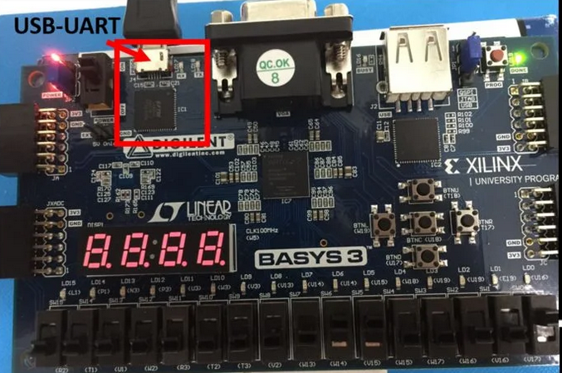
La transmision de datos se realiza mediante una comunicion asincrona entre los modulos de recepcion y transmision de datos y la PC; por lo que usamos un bit de start y otro de stop.

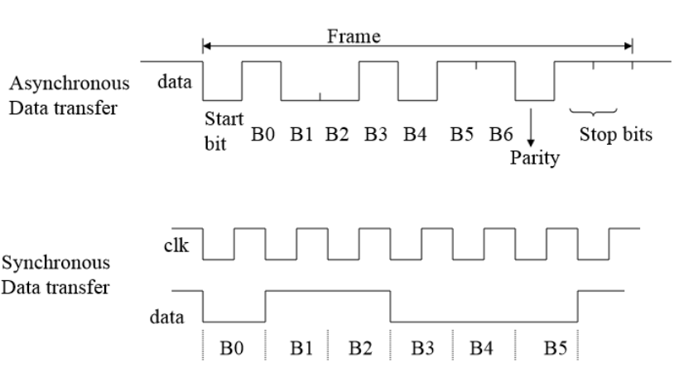

Los datos transmitidos son en bloques de 8 bits. NO utilizamos bit de paridad y cada uno representa un valor en ASCII:

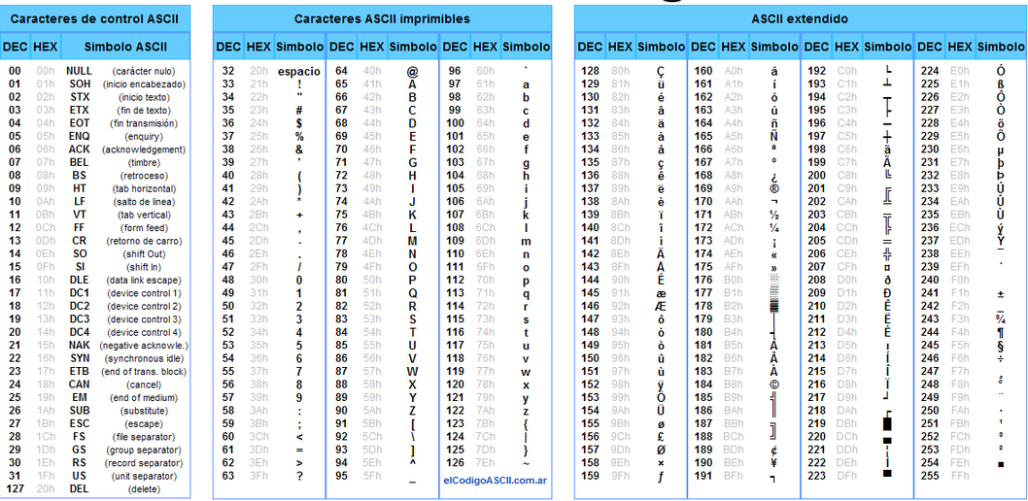
La recepcion de datos comienza cuando se envia una señal de start al modulo de recepcion y termina con un bit de finalización.

Diagrama de estados del modulo de recepcion extraido del libro:

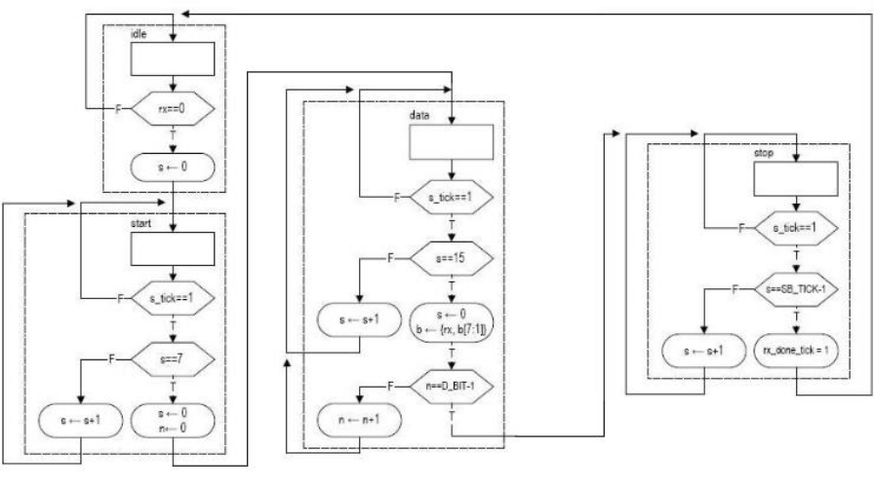
El muestreo de la señal de entrada se realiza mediante un modulo llamado baudrate generator, que cuenta la cantidad de ciclos de clock para realizar el muestreo del simbolo transmitido. Genera un Tick 16 veces por Baud Rate. Si baud rate es 19.200 ciclos por segundo, la frecuencia de muestreo debe ser 38.400 *16= 614.400 ticks por segundo. Si el clock de la placa es 100 Mhz, hay que generar un tick cada 163 ciclos de reloj. El Baud Rate Generator es un contador módulo 163.
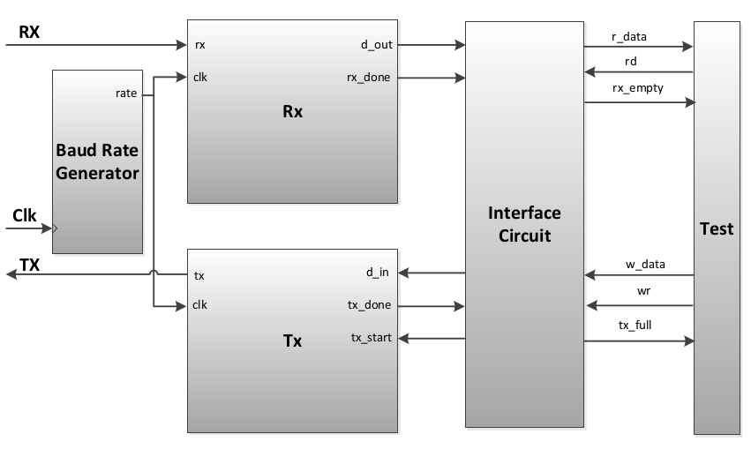
Los modulos Rx y Tx los extrajimos del libro; y desarrollamos una interfaz para comunicar con la ALU. La solucion que implementamos utiliza dos interfaces, una para la recepción de datos y otra para la transmision.

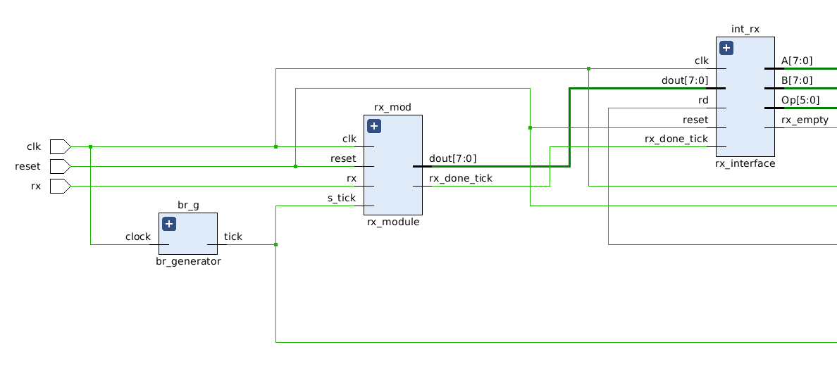

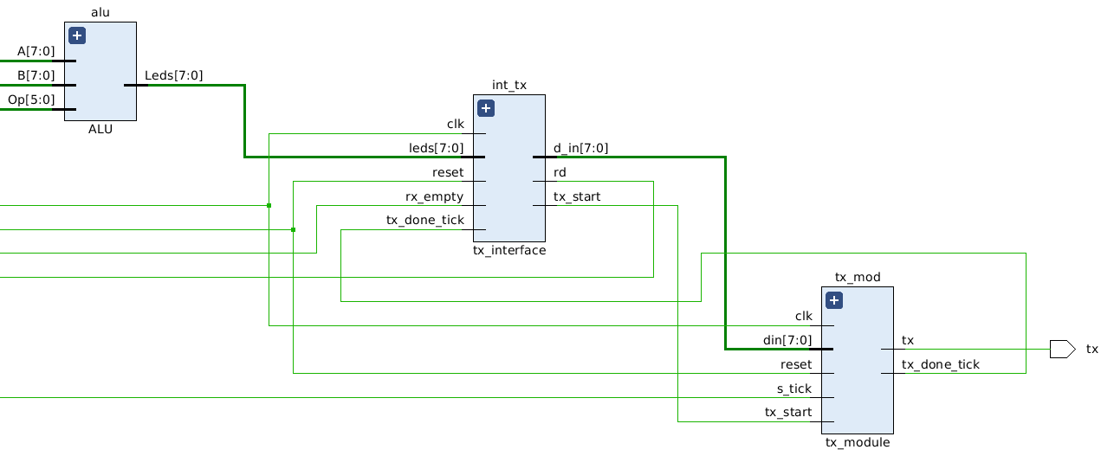
La interfaz de recepcion recibe los caracteres y los envia a la ALU dependiendo de caracteres especiales para la asignacion a las diferentes salidas; y cuando se recibe el caracter de finalizacion avisa a la interfaz de transmision para que comienze a enviar el resultado por el modulo tx.

Diagrama de estados de interfax rx:

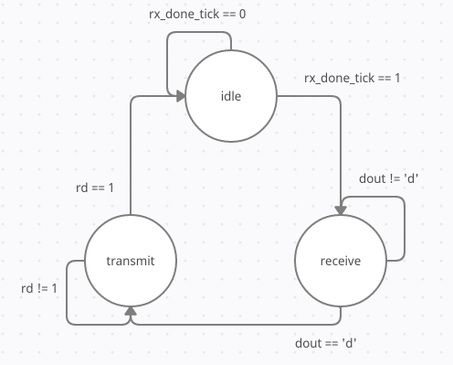
La interfaz de transmision una vez que recibe aviso de la interfaz de recepción, envia el valor recibido de la ALU separando cada digito de centena, decena y unidad, convirtiendolos a sus valores respectivos en ASCII. Diagrama de estado de la interfaz de transmision:
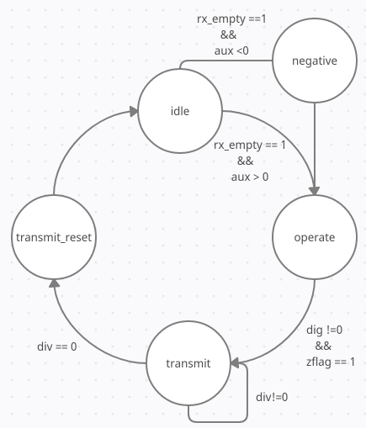
Simulaciones por medio de testbench:

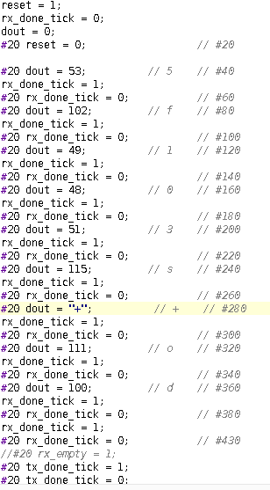
Ejecutamos una suma para comprobar el funcionamiento:

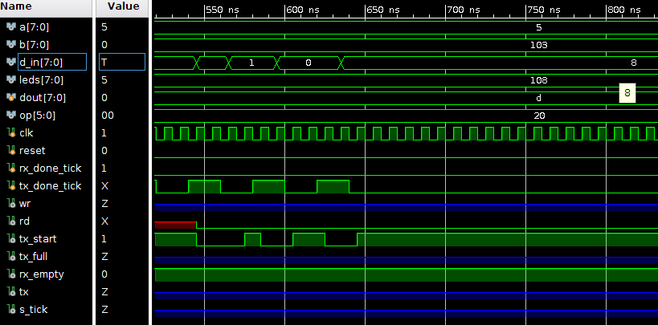

Realizamos una resta para comprobar si envia correctamente los numeros negativos:

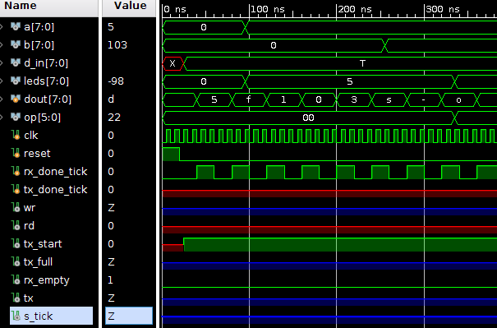

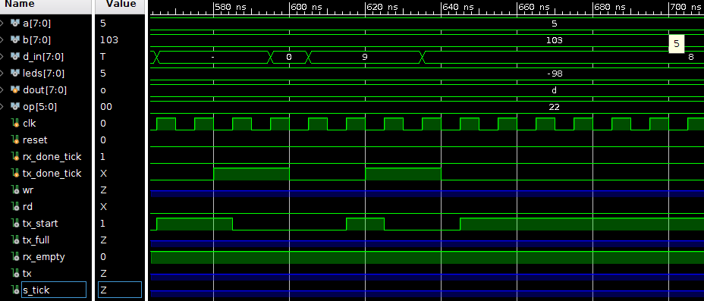

Podemos comprobar que los datos se envian correctamente.

Conectamos la placa al osciloscopio para observar el envio de datos:

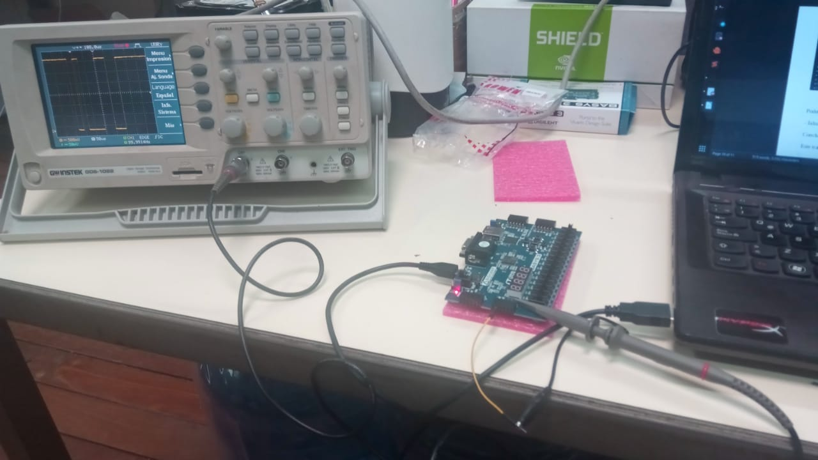
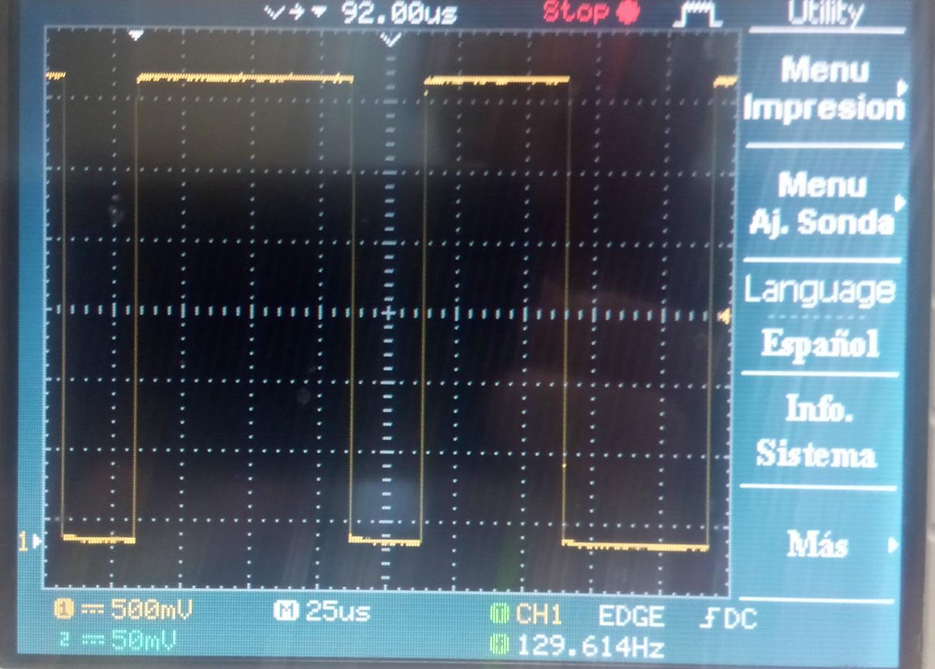

Enviamos un 7 por serial. Ponemos la escala en 25 micro segundo ya que la frecuencia de comunicacion es de 38400 bits por segundo, osea 1 bit cada 26 micro sec. Podemos ver que llega el bit de start, seguido de 1110 1100 y el bit de stop. El valor en binario lo vemos invertido por el orden de llegada.

Conclusion:

Este trabajo nos permitio desarrollar maquinas de estado en verilog y comprender mejor el funcionamiento de la comunicacion serial. Pudimos obterner el resultado esperado implementando ambas interfaces de comunicación y probar su funcionamiento sobre la FPGA.

